ESCUELA SUPERIOR POLITÉCNICA DEL LITORAL
FACULTAD DE INGENIERÍA EN ELECTRICIDAD Y COMPUTACIÓN

AÑO: | 2025 | PERIODO: | SEGUNDO TÉRMINO
MATERIA: | SISTEMA DE BASES DE DATOS | PROFESORES: | IRENE CHEUNG, VANESSA JURADO, JORGE MAGALLANES, FRANK MALO, PATRICIA SUAREZ
EVALUACIÓN: | SEGUNDA | FECHA: | 20/01/2026

NOMBRE: ___________________________MATRÍCULA: __________________________

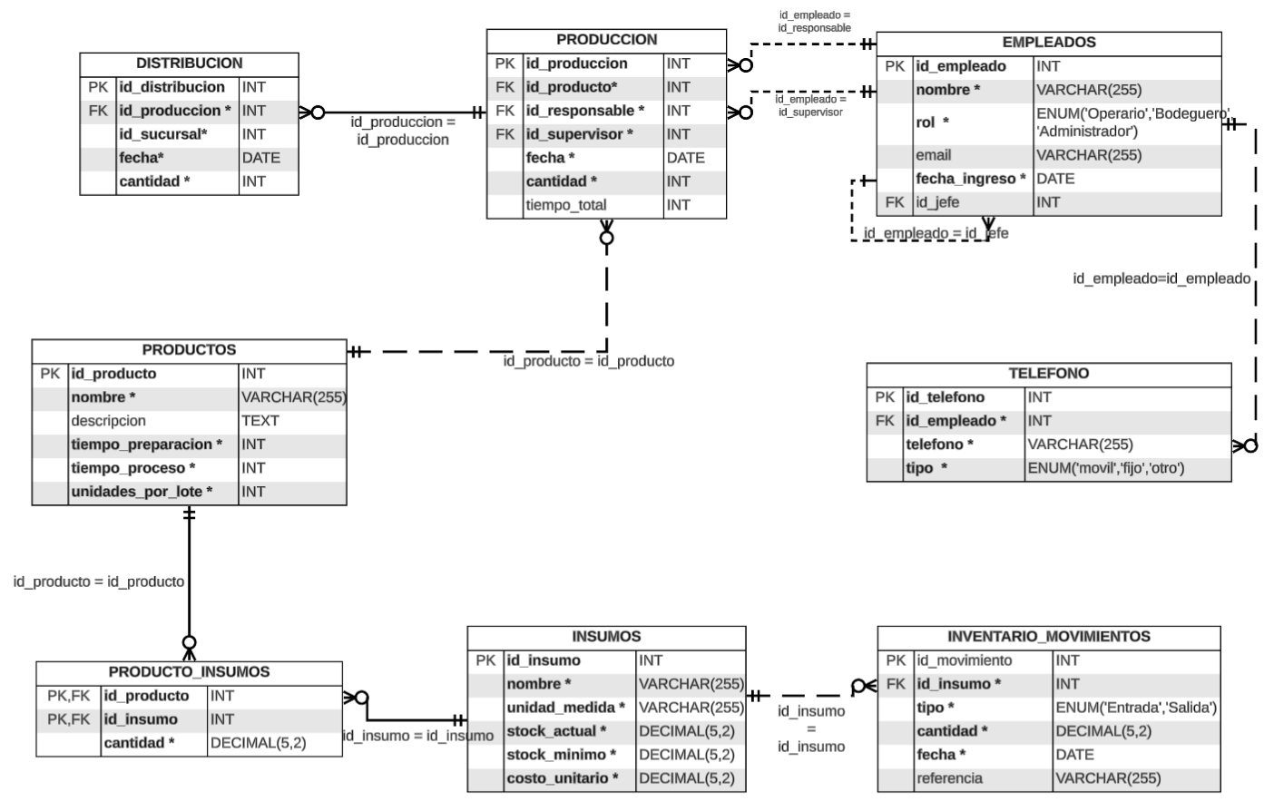
Imagen 1. Base de datos de Producción y Distribución de Cosmética

Sección 1a (5%): Conteste si es verdadero o Falso
- En una transacción que finaliza con un commit puede deshacerse posteriormente con un rollback ______________________________________ V F
x
- Una base de datos NoSql se caracterizan principalmente por el escalamiento vertical añadiendo mejor disco y RAM_______________________ V F

Sección 1b (5%): Complete
- Se desea crear un mecanismo automático que cada vez que se utilice un insumo en un producto_insumos se guarde un movimiento en inventario_movimiento, por lo que el objeto en mysql sería un ______________________ y se debe levantar _________________ del evento ___________________ en la tabla ______________________ .
- Los índices son __________________ que ayudan a _______________________de una consulta. El tipo de índice que utiliza mysql para ordenación es ____________________ y la sentencia que la crea es _____________________ ________________________.

Sección 2 (20%) DDL Y DML

- Escriba las sentencias DDL para crear las siguientes tablas (asuma que ya cuenta con todas las demás creadas) del modelo presentado en la imagen 1, asegúrese que el orden de creación sea el correcto
  - Producción
  - Empleados

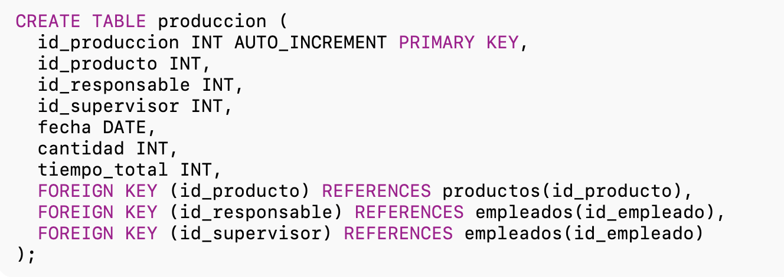
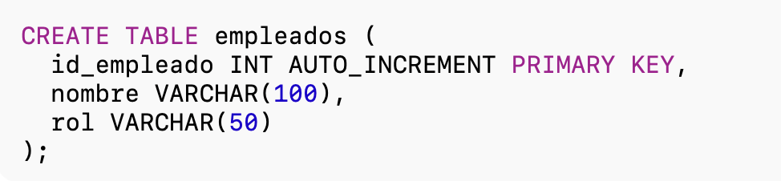
- Cree un índice para la tabla empleados para las búsquedas por rol.

- Inserte una nueva producción para el siguiente escenario: Se ha producido un nuevo lote del producto "Mesa de Madera" (id = 5), con el empleado 8 como responsable y el empleado 3 como supervisor, el 2026-01-20, con 50 unidades y 120 minutos de tiempo total.

- Insertar producción sin tiempo total. Producción del producto "Silla Plástica" (id=7), responsable empleado 12, supervisor 4, fecha 2026-01-21, 100 unidades, tiempo no registrado.

- Corregir cantidad producida en un rango de fechas. Se detectó un error en la producción del producto "Mesa de Madera" (supón que su id_producto = 5) durante la semana del 13 al 19 de enero de 2026: todas esas producciones registraron 5 unidades menos. Actualiza la cantidad para esos registros aumentando 5 a la cantidad registrada actualmente.

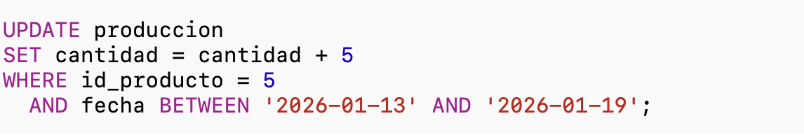

- Actualizar tiempo total cuando falta registro. En producciones del producto "Silla Plástica" (id_producto = 7) con más de 80 unidades y sin tiempo registrado (tiempo_total IS NULL), se estima un tiempo estándar de 100 minutos. Regístralo.

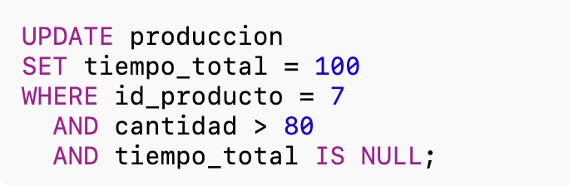

- Eliminar producciones duplicadas o de prueba. Durante pruebas del sistema, se registraron producciones con cantidad = 0 o negativa. Elimina todos esos registros inválidos.
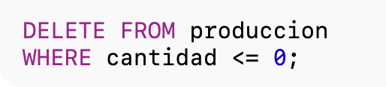

Sección 3 (30%) Consultas SQL: Tomando como referencia la base Cosmética de la imagen 1, realice las siguientes consultas:

- Mostrar el listado de producciones indicando: id_produccion, fecha, nombre del producto, cantidad, nombre del responsable y nombre del supervisor.

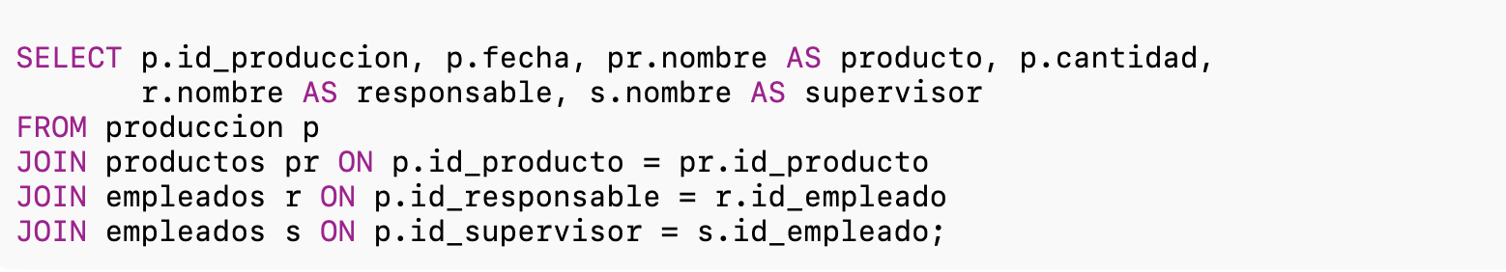

- Mostrar la lista de todos los productos (aunque no tengan producción) y el total producido por producto. Si un producto no tiene producción, el total debe mostrarse como 0 (no NULL). Usar Case para mostrar como 0 los valores NULL.

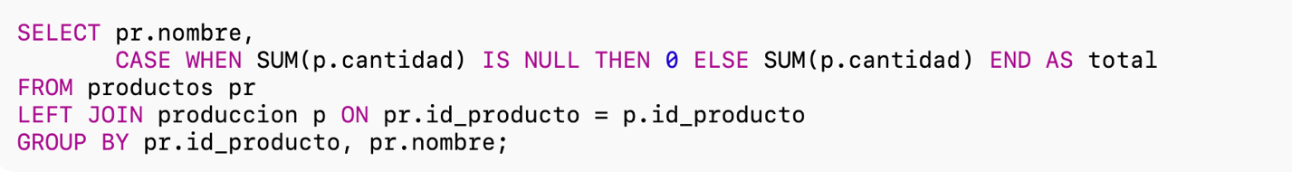

- Para cada insumo, muestra el total de entradas, total de salidas y saldo neto (entradas − salidas) usando agregaciones.

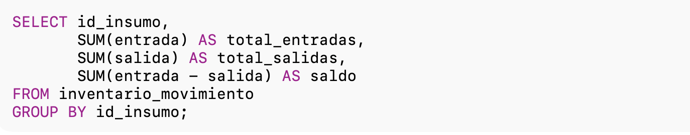

- Listar los empleados que han sido responsables en más de 2 producciones, mostrando id_empleado, nombre y el número de producciones. Usar Agrupamiento: GROUP BY + HAVING
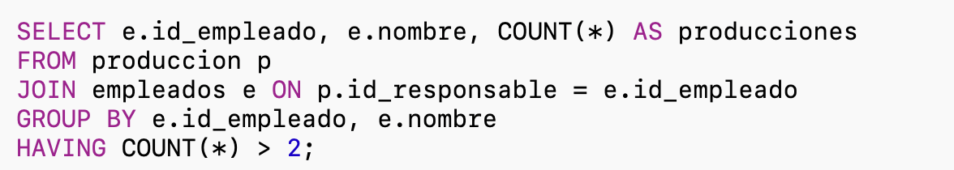

- Para cada producto, muestra el costo estimado de insumos calculado como la suma de cantidad * costo_unitario de los insumos que componen el producto, usando un subquery en el SELECT.

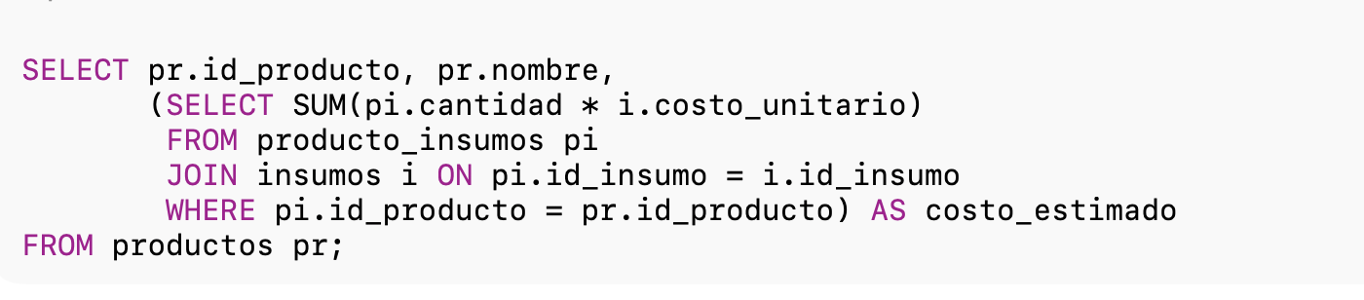

Sección 4 (30%) Objetos avanzados Considerando el esquema de base de datos Cosmética presentado en la Imagen 1 escribir las sentencias correspondientes para lo siguiente:

- Crear la vista vEmpleadosDisponibles en el cual se muestran los empleados que no se encuentran asignados al menos a una producción, mostrar el nombre del jefe, el nombre del empleado.

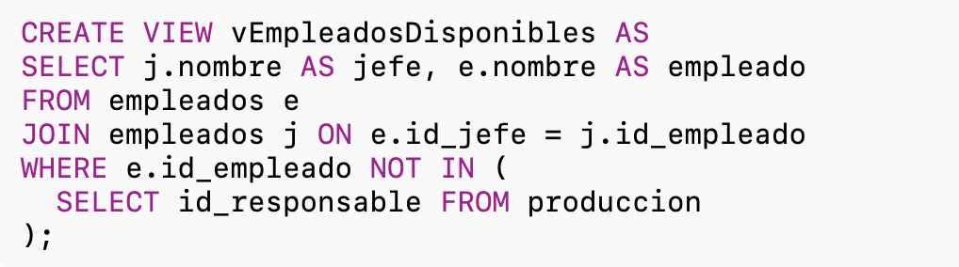

- Crear el procedimiento spCrearEmpleados para insertar un empleado, considerar que el empleado siempre debe llevar un teléfono. Nota: usar transacciones y manejo de excepciones

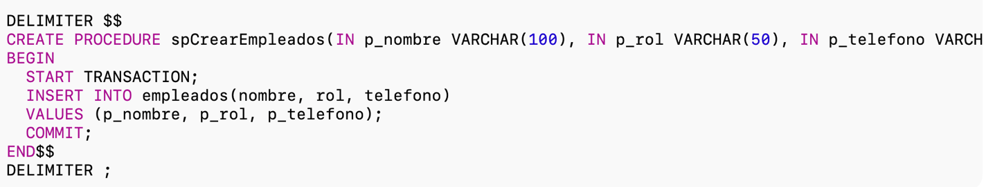
2 inserciones + manejo de excepciones

- Para recompensar al mejor empleado del mes se tiene una tabla llamada tblRanking donde se tiene los campos id_empleado, anio_produccion, mes_produccion, cantidad_producida. Crear un disparador para mantener actualizada esta tabla cada vez que se inserte una producción.

Falta la validación si el empleado existe en esa combinación
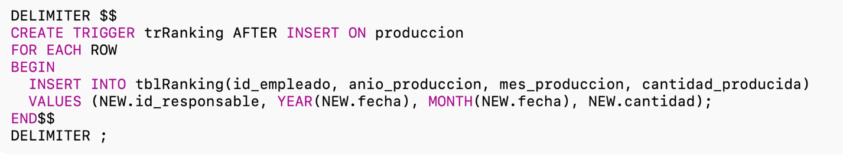

Sección 5 (10%) NoSQL
En el esquema relacional Cosmetica, un producto puede requerir varios insumos, y un mismo insumo puede ser utilizado por distintos productos (producto_insumos).
En un enfoque NoSQL, se desea:
- Consultar rápidamente los insumos necesarios para fabricar un producto.
- Mantener la información de los insumos centralizada, ya que su stock y costo cambian con frecuencia.

Realice lo siguiente:
- Modele la colección productos, embebiendo los insumos de ese producto como un arreglo, donde cada elemento incluya:
  - id_insumo
  - cantidad requerida
  - unidad de medida
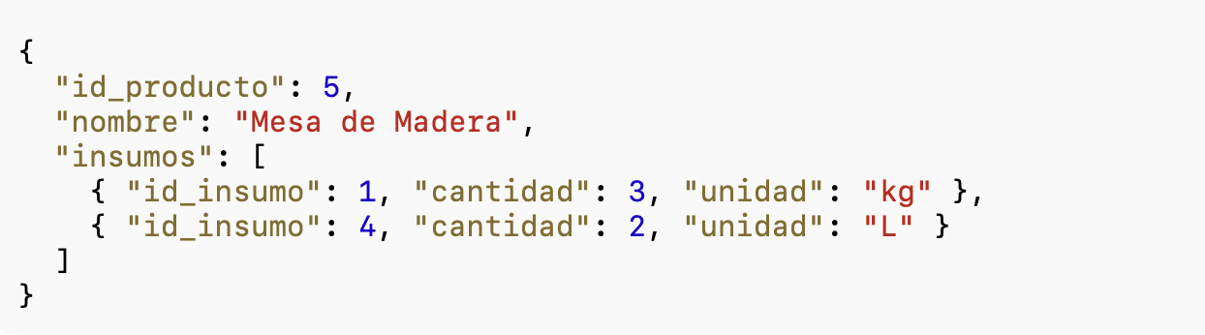
- Modele la colección insumos de forma referencial e independiente.
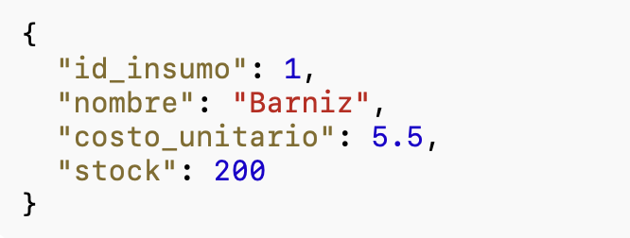

- Justifique brevemente:
  - Por qué conviene embeber los insumos dentro del producto
Se embebe en productos para consultar rápido

  - Por qué conviene mantener la colección insumos separada
Se separa insumos para actualizar stock/costo una sola vez

